沈阳昌兴复材航空科技有限责任公司
制度文件
文件名称 |  | 项目存货管理程序 |  |  |  |  |  |  |  |  |  | 文件编号 |  |  |  |  | GLTX-XM-05
 |  |  |  |  |  |  |  |  |  |  |  | 版次 |  |  |  |  | A
 |  |  |  |  |  |  |  |  |  |  |  | 文件类别 |  |  |  |  | 管理规定
发文部门 |  | 项目管理部 |  |  |  |  |  | 共 5 页 |  |  |  | 实施日期 |  |  |  |  | 2025-10-16
更 改 记 录
页码 |  |  |  |  | 更改单号 |  |  |  |  | 更改者签字 |  |  |  |  |  | 更改日期
分发路线
单位 | 行政人事部 |  |  | 经营发展部 |  |  | 质量安环部 |  | 工程技术部 |  |  |  | 财务部 |  | 项目管理部 |  |  |  | 物资保障部
份数 | 1 |  |  | 1 |  |  | 1 |  | 1 |  |  |  | 1 |  | 1
单位 | 复材车间
份数 | 1
编制 |  |  |  |  |  | 校对 |  |  |  |  |  |  |  | 审核
标准化 |  |  |  |  |  | 批准 |  |  |  |  |  |  |  | 归档
会签

1 目的
规范项目管理部项目存货全流程管理，保障存货安全完整、账实相符，优化库存结构，避免积压与短缺，提高资金使用效率，确保科研项目顺利推进和生产任务高效完成，为科研生产活动提供坚实物资保障。
2 适用范围
适用于项目管理部所有科研项目、生产项目涉及的原材料、辅助材料、在制品、半成品、产成品、科研试剂、备品备件、低值易耗品等存货的计划、采购、验收、存储、领用、盘点及处置等管理活动。
3 术语和定义
无
4 职责
部 门 | 主 要 职 责 描 述
项目管理部 | 负责编制项目存货需求计划，明确物资规格、数量、质量要求及需求时间。审批存货管理制度、重大采购计划及存货处置方案。监督各部门存货管理职责履行情况，协调解决跨部门问题。
复材车间 | 执行存货领用审批制度，合理使用存货，及时反馈使用异常情况。
物质保障部 | 配合完成存货盘点工作，对项目存货使用情况负责。负责存货的验收、入库、存储、保管和出库工作。建立健全存货台账，实时更新库存信息，做到账、物、卡一致。定期对存货进行盘点清查，维护仓库环境及存货安全。
经营发展部 | 根据项目需求计划，结合库存情况制定采购计划并实施采购。选择合格供应商，签订采购合同，确保物资按时、按质、按量供应。处理采购过程中的质量、交货期等问题，跟踪采购订单执行进度。
质量安环部 | 对入库存货进行质量检验，出具检验报告，判定是否合格。对使用过程中出现质量问题的存货进行鉴定和处理。
财务部 | 负责存货的账务核算，监督存货出入库单据的合规性。参与存货盘点，对存货的价值进行评估和监控，计提存货跌价准备。审核存货处置的财务流程，确保处置收入及时入账。
5 规定
5.1 计划管理
5.1.1 需求计划编制
（1）项目启动时，工程技术部依据科研生产任务书、技术方案等资料，结合历史消耗数据，明确各类存货需求明细，经审核后提交经营发展部。
（2）对于科研项目中不确定性较大的物资需求，工程技术部可制定滚动需求计划，定期更新调整。
5.1.2 采购计划制定
（1）采购部门汇总各项目需求计划，结合库存台账中现有存货数量、保质期、库存状态等信息，制定采购计划。
（2）采购计划需综合考虑采购成本、交货周期、供应商产能等因素，优先消化库存积压物资。
5.2 采购管理
5.2.1 供应商选择
（1）采购部门从合格供应商名录中选取供应商，对于新增供应商，需进行资质审核（营业执照、生产许可证、质量认证等）、实地考察及样品测试，审核通过后纳入名录。
（2）建立供应商考核机制，定期从质量、价格、交货期、售后服务等维度进行评分，淘汰不合格供应商。
5.2.2 合同签订与执行
（1）采购人员与供应商签订采购合同，明确物资名称、规格型号、数量、单价、质量标准、交货时间、交货地点、验收方式、付款条款、违约责任等内容。
（2）采购过程中实时跟踪订单执行情况，出现交货延迟、质量异常等问题时，及时与供应商沟通解决，并向项目组反馈影响进度的风险。
5.2.3 验收管理
（1）到货初检：存货到货后，仓储管理员核对送货单与采购订单信息，检查包装是否完好、标识是否清晰，确认无误后填写《到货登记表》，通知质量检验部门进行检验。
（2）质量检验：质量检验人员依据采购合同、技术标准及相关检验规范，对存货的数量、外观、性能、质量证明文件等进行检验。
（3）检验合格的，出具《质量检验合格单》；不合格的，出具《质量检验不合格单》，并隔离存放，按《不合格品管理程序》处理，通知采购部门退货或协商解决方案。
5.3 入库办理
仓储管理员凭《质量检验合格单》办理入库手续，将存货存放至指定区域，更新库存台账，粘贴库存标识卡，注明物资名称、规格、数量、入库日期等信息。
5.4 存储管理
5.4.1 仓储环境管理
（1）根据存货特性分区分类存放，如普通物资区、危险品区、恒温恒湿区等，确保易燃易爆、有毒有害等特殊物资符合安全存储要求。
（2）定期检查仓库温湿度、通风、防火、防潮、防虫等设施设备，保持仓库环境整洁，做好存储环境记录。
5.4.2 库存标识与维护
（1）对存货进行统一标识，实行“一物一卡”管理，标识卡信息应与库存台账一致。
（2）定期对存货进行巡检，检查存货状态，对临近保质期、易变质、易损坏的物资重点监控，及时采取措施防止损失。
5.4.3 库存监控
（1）建立库存预警机制，设定安全库存、最高库存和最低库存水平。当库存低于安全库存时，自动触发补货提醒；库存高于最高库存时，分析原因并提出处理建议。
（2）每月生成《库存分析报告》，内容包括库存结构、周转率、积压物资明细等，供管理层决策参考。
5.5 领用管理
5.5.1 领用申请
（1）项目组人员填写《领料单》，注明领用项目名称、物资名称、规格、数量、用途等信息，经项目负责人审批后，到仓库办理领用手续。
（2）对于贵重物资、危险化学品的领用，需额外经项目管理部负责人审批。
5.5.2 出库审核与发放
（1）仓储管理员审核《领料单》信息，确认审批流程完整、领用数量合理后，按照“先进先出”原则发放存货，在库存台账和仓储管理系统中同步更新出库信息。
（2）将领料单传递至财务部门，作为项目成本核算的依据。
5.6 盘点管理
5.6.1 日常盘点
仓储管理员每日对存货的出入库情况进行核对，确保账实一致，发现差异及时查找原因并处理。
5.6.2 定期盘点
（1）每月末进行局部抽盘，每季度末进行全面盘点。盘点前成立盘点小组，制定盘点计划，明确盘点范围、时间、方法及人员分工。
（2）盘点过程中，盘点人员对存货进行逐一清点，记录实际库存数量，与库存台账核对，形成《盘点差异表》。
5.6.3 差异处理
（1）对盘点差异进行分析，查明原因（如记账错误、收发计量误差、盗窃损失等），明确责任归属。
（2）编制《盘点报告》，提出处理建议，经项目管理部负责人和财务部门审核、公司管理层审批后，进行账务调整和责任追究。
5.7 处置管理
5.7.1 报废处理
（1）对于过期、变质、损坏且无修复使用价值的存货，由仓储管理组填写《存货报废申请单》，附质量检验证明，经质量检验部门、财务部门审核，项目管理部负责人审批后进行报废处理。
（2）报废存货集中存放，通过拍卖、回收等方式处置，处置收入上缴财务部门，进行账务处理。
5.7.2 呆滞存货处理
对连续[X]个月未使用或使用频率极低的呆滞存货，仓储管理组提出处理方案（如内部调剂、折价销售、捐赠等），经相关部门评审、公司管理层审批后执行。
5.8 监督与考核
（1）项目管理部定期组织对存货管理工作进行检查，检查内容包括制度执行情况、流程合规性、账实相符率、库存周转率、积压物资处理进度等。
（2）建立考核机制，将存货管理指标纳入相关部门和人员的绩效考核体系。对管理规范、表现突出的部门和个人给予奖励；对出现管理漏洞、造成存货损失的，追究相关人员责任并进行处罚。
6 流程
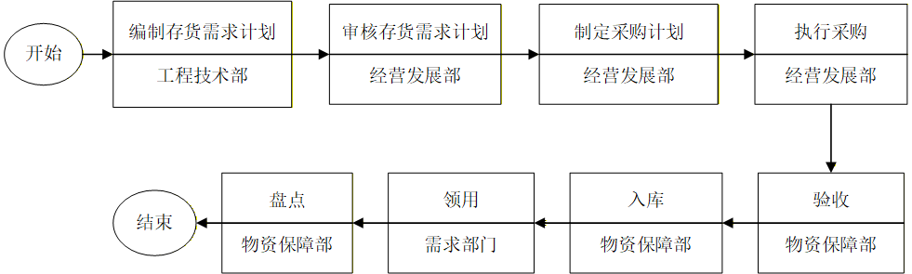
7 规定表格
无
8 记录控制
（1）本程序由项目管理部负责解释和修订，根据实际执行情况及公司管理要求适时更新。
（2）本程序自发布之日起施行，原有相关规定与本程序不一致的，以本程序为准。

